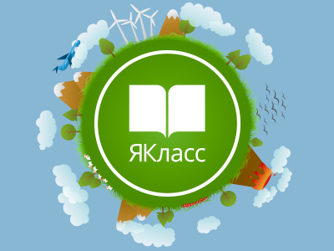

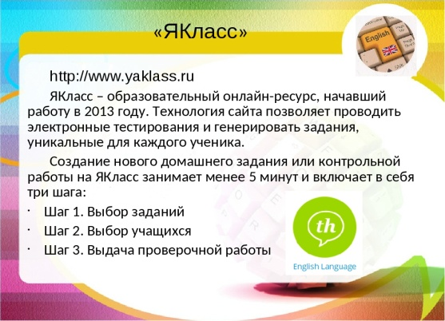
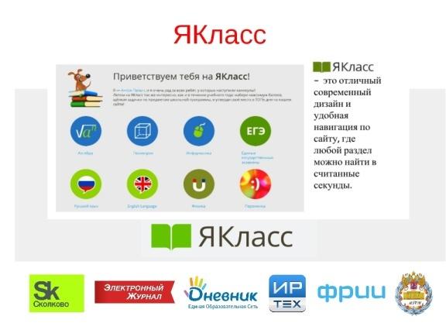
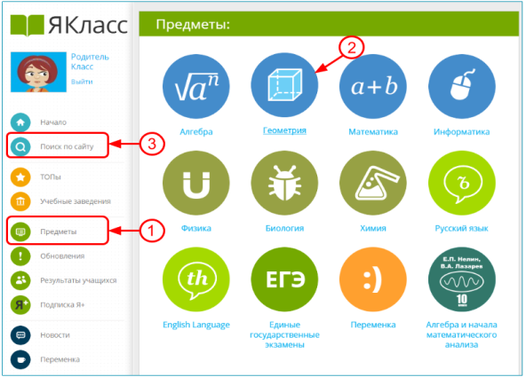

ЯКласс» — это платформа электронного образования для школ, а также обучающая онлайн-площадка для школьников и их родителей. Важное место в образовательном процессе в деятельности учителя занимает грамотный выбор дистанционных ресурсов. И на сегодняшний день одним из перспективных направлений в данной деятельности является «Якласс». «Якласс» — эффективный вспомогательный инструмент для школьного образования

Сайт yaklass.ru запущен в марте 2013 года, к настоящему времени площадку используют более 16 тысяч школ в России, Украине, Белоруссии и Латвии.

Материалы для ЯКласс разрабатывают более 40 педагогов-профессионалов с большим опытом, опираясь на федеральный государственный образовательный стандарт, методические рекомендации и указания.

На сегодняшний день Якласс предлагает теоретические материалы.

Коллекция материалов постоянно пополняется. Материалы расположены по параграфам и по темам школьного учебника, соответствуют нашим рабочим программам. Встречаются необычные, нестандартные задания, которые привлекают интерес обучающихся, что делает работу по формированию умений и навыков интересной и увлекательной.

Не нужно проверять горы тетрадей. Система проверит и даст процент выполнения работы, предоставит подробную статистику. Всё это можно найти в разделе «Результаты учащихся».

Проверочные работы создает и назначает преподаватель. Преподаватель может пользоваться уже готовыми разработками и добавлять свои. Все задания при одинаковой формулировке с различными числовыми данными. Они становятся доступны тем, для кого они будут предназначены. При выполнении проверочных работ обучающиеся имеют возможность увидеть результаты, посмотреть на допущенные ошибки и выполнить работу заново. В профиле " Учитель« есть функция, позволяющая видеть текущее состояние проверочной работы или домашнего задания у каждого ученика, его ошибки и степень выполнения задания.

Что даёт «ЯКласс» учащимся
Помогает не списывать, а реально понять учебный материал.
Почувствовать уверенность в собственных силах.
Повторить нужную тему перед контрольной или проверочной работой.
Заработать оценки даже в период отсутствия в школе по уважительной причине.
Улучшить оценки по предметам.
Проявить себя и стать лидером в классе или даже в школе.

С помощью ЯКласс можно быстро и беззатратно организовать самостоятельное или дистанционное обучение, отслеживать результаты и прогресс учащихся по отдельным темам, по предметам. За решенную задачу ученик получает баллы, в зависимости от уровня сложности, а учитель выставляет отметку. Я использую при проверке следующую шкалу: отметка «5» - 90% – 100%; отметка «4» - 75% – 89%; отметка «3» - 50% – 74%; отметка «2» - 2% – 49%; отметка «1» - 0% – 1%;
Страница «Переменка»
Использование данного ресурса происходит на многих этапах работы:
· Изучение теоретического материала с отработкой наиболее значимых понятий темы
· Самостоятельная работа (индивидуально, с выбором «своих» заданий или подсказанных преподавателем)
· Проверочная работа (назначенная преподавателем)
· Выполнение домашнего задания (индивидуально, с выбором «своих» заданий)
· Индивидуальная работа вне класса (переменка).
Работа с данным ресурсом рсуществляется на ноутбуках учащихся. В случае отсутствия ноутбука проверочные работы могут быть распечатаны, остальная работа выполняется в парах.
Возможности Якласса с 1 по 11 класс и большинство заданий соответствуют различных образовательным программам по 11 предметам.

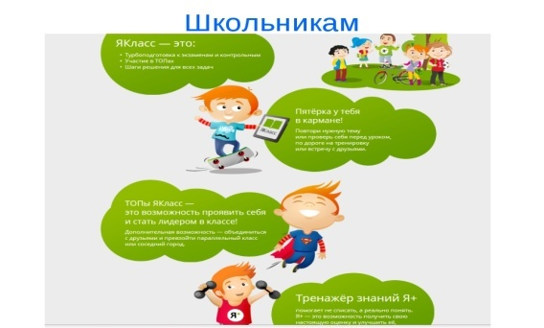

Обучение на портале происходит в форме игры: зарабатывая очки и бонусы, дети попадают в привычную и любимую среду компьютерных игр, но… с пользой для учёбы. С помощью геймификации обучения удается заинтересовать школьников. Получая баллы за правильно выполненные задания, повышая свой рейтинг и стремясь попасть в ТОП, ребёнок незаметно, но эффективно усваивает необходимый учебный материал.

Соревновательный элемент в разделе «ТОПы» положительно сказывается на успеваемости. ТОПы — это главный элемент мотивации учащихся в системе ЯКласс. Разные группы учащихся сильны в разных предметах и темах. Выбрав тот предмет в котором они ориентируются лучше других, они начинают решать задания как орешки, только чтобы быть первыми. Обгоняя друг-друга и обсуждая кто на сколько баллов отстаёт.
Но потом такие темы закончатся и придется выполнять задания с которыми туго, при этом заполняя пробелы в знаниях.

Якласс можно назвать электронным тренажером, который позволяет учащимся самим контролировать процесс усвоения материала и при этом у учащихся появляется возможность самим выбирать себе оценку! Поскольку у ребенка имеется безграничная возможность перерешивать одно и то же задание несколько раз. После выполнения каждого задания исполняющий видит весь ход решения и может, в случае провала, проработать свои ошибки, после чего у него появляется возможность выполнить аналогичное задание еще раз. Таким образом ребенок сам себя тренирует. Такой подход позволяет ребенку обойтись без посторонней помощи в освоении материала.

